Toprak Numunesi Nasıl Alınmalıdır?

Tarımda esas amaç, kültür arazilerinden mümkün olan en yüksek verimi ve kaliteli ürünü elde etmektir. Toprak analizlerinin amacı; topraklarda bulunan bitki besin maddesi miktarlarını belirleyerek yetiştirilecek bitkilerin isteği olan gübre cinsini ve miktarını ortaya koymaktır. Toprak analizi yapılmadan tarlaya gübre verilirse şu sorunlar ortaya çıkabilir:
- Toprağa gereğinden fazla veya az gübre verilebilir,
- Toprağa yanlış cins gübre verilebilir,
- Gübre yanlış bir zaman ve şekilde uygulanabilir.
- Topraklarımızı kirletmiş oluruz
Bu sebeplerden dolayı gübreleme yapılmadan önce; hangi gübreden, ne kadar, ne zaman ve nasıl kullanılacağını öğrenmek gerekir.
TOPRAK NUMUNE ALMA ZAMANI
Arazinin;
1- Islaklığına,
2- Don Durumuna,
3- Kuruluğuna,
4- Ekim ve Gübre Uygulama Zamanına göre belirlenmelidir. Toprak numunesinin alınması mevsime bağlı olmakla beraber, toprak numunesi ekimden veya gübre kullanılma tarihinden bir buçuk –iki ay önce alınmalıdır. Numune alınırken toprak, numuneyi alanın ayağına bulaşacak kadar ıslak olmadığı gibi, numune alma aletlerine zorluk çıkaracak kadar da kuru olmamalıdır. Donlu ve çamurlu günlerde numune alınmaz.
TOPRAK NUMUNESİNİN ALINMA DERİNLİĞİ
- Hububat ve Yem Bitkileri- 15-20 cm. dir.
- Bağ ve meyve bahçelerinden ise; 0-30, 30-60, 60-90 cm derinliklerinden ayrı ayrı karışık (kompoze) toprak numuneleri alınmalıdır.
Örnekleme Alanının Büyüklüğü:
1- Arazi Çok Homojen Yapıda ise: En fazla 40-60 da.
2- Homojen Değil ise: En fazla 20-40 da.
TOPRAK NUMUNESİNİN ALINMASININ SAKINCALI OLDUGU YERLER
- Harman yeri veya hayvan yatmış yerler
- Önceden gübre yığılmış yerler
- Sap kök veya yabani otların yığın halinde yakıldığı yerler
- Hayvan gübresinin bulunduğu yerler
- Tarlanın tümsek veya su birikmesi olan çukur noktalar
- Dere, orman, su arkı ve yollara yakın arazi kısımları
- Binalara yakın alanlar -Sıraya ekim yapılan yerlerde sıra üstleri
- Su biriken kısımlar, akarsu ve sel başmış yerler.

TOPRAK NUMUNELERİNİN ALINMASI
  - Her örnekleme bölümünün 8-11 ayrı noktasından toprak örnekleri alınarak bir kapta toplanır.
  - Her noktadan örnek almak için V şeklinde 0-30 cm derinliğinde bir çukur açılır. Bu çukurun bir yüzeyinden 1-3 cm kalınlığında toprak dilimi alınarak kaba konulur.
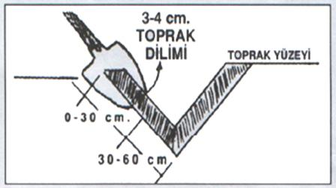
  - Tarlada zik zaklı yürünerek 8-11 noktadan bu şekilde örnek alınır. Her noktadan alınan toprak miktarının aynı olması gerekir..
  - Bahçelerden toprak örneği almada, örnekler ağacın taç izdüşümünden alınır. Bahçelerden örnekleme 0-30 ve 30-60 cm derinliklerden ayrı ayrı yapılır.
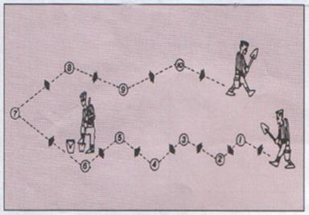
  - Kap içerisinde 8-11 noktadan alınan toprak iyice karıştırılır, kökler, yapraklar ve çalık gibi maddeler atılır, iri toprak parçaları ezilir. Bu karışımdan 0,5-1 kilo alınarak temiz bir torbaya konur. Etiket yazılır ve torba içine konur.

